Release notes
NPÖ version 4.5

Innehåll
1. Nyheter i NPÖ 4.5 3
1.1 Ändringar i NPÖ klient 3
2. Åtgärdade Jira-ärenden 8

Revisionshistorik
Version | Datum | Författare | Kommentar
1.0 | 2023-05-23 | Sara Johansson | Interna releasenotes
2.0 | 2023-05-25 | Anneli Duveborg | Klippt bort intern information

- Nyheter i NPÖ 4.5
Release 4.5 har fokuserat på att minska antalet ärenden i backloggen. Det finns därför inte ett tydligt tema på releasen. Två projekt har rullat på: Anpassa Uppmärksamhetsinformation till Socialstyrelsens nya specifikationen och flytta den loggning som används för felsökning till Kibana. Utöver det har arbete även lagts på automatiserade tester.

  - Ändringar i NPÖ klient

Diagnos
Diagnoskoden är tillagd inom parentes i detaljvyn för både huvuddiagnoser och bidiagnoser.
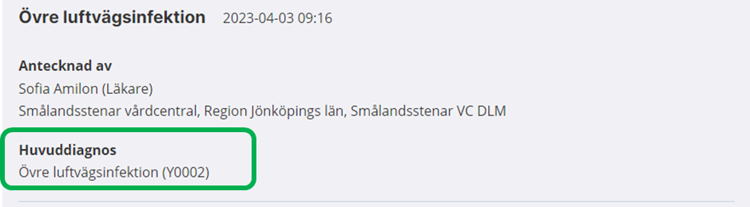

Tillväxt
Mätningar av längd, vikt och huvudomfång visas på samma rad i tabellen och i samma post i journalöversikten om de hör till samma mättillfälle. Det grundas på att mätvärden är tagna på samma dag och vid samma vårdenhet. Tooltip i grafen visar flera värden på en och samma dag i kronologisk ordning.
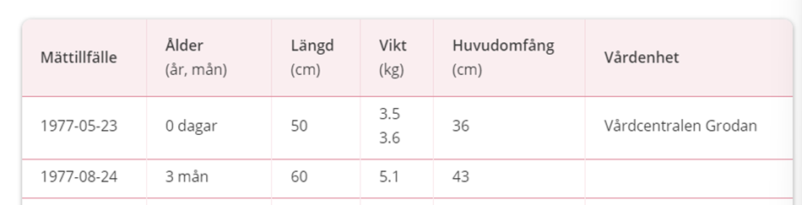

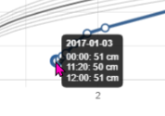

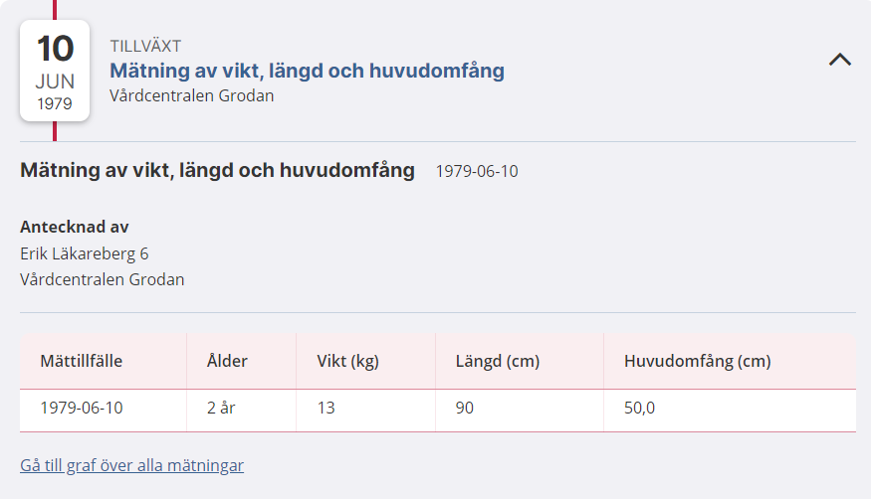

Vårdkontakter
NPÖs integration mot GetCareContacts (GCC3) har nu stöd för senaste versionen (version 4) av kodverket Kv_vårdkontakttyp. Kod 9 är tillagd. Kod 4 och 8 visas med nya benämningar.
För länkar till kodverket, samt mer information se: https://inera.atlassian.net/wiki/spaces/OINPN/pages/3052831463/Kompletterande+information+till+GCC
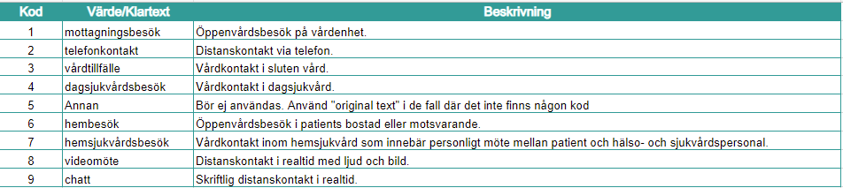

Tillgänglighet
Mindre tillgänglighetsanpassningar gällande textstorlek och förbättringar av texter vid skärmläsare har genomförts.

Ny design
ANSVARIG-informationen har komprimerats och gjorts expanderbar.
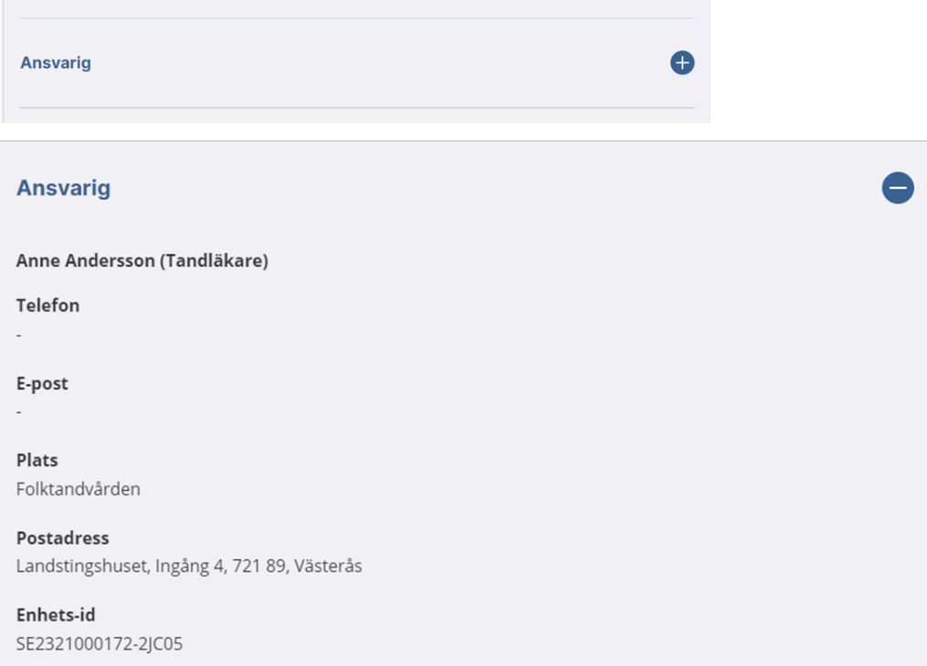

Journalöversikten
Vid många poster på en och samma dag har tidslinjen varit svåröverskådlig i mobil.
Efter ändring så ligger nu år och dag längst upp. Informationen ligger kvar vid scroll.

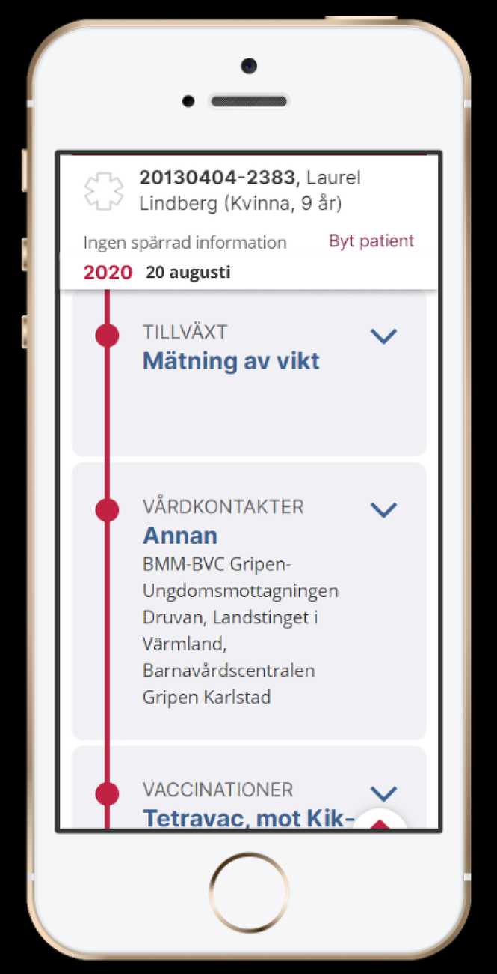

Anteckningar
Test av partiell datahämtning med hjälp av tjänstekontraktet GetCareDocumentation 3.0 (GCD3) pågår hos två pilot-kunder. Baserat på utfall från dessa tester har rättningar gjorts. Partiell datahämtning via GCD3 kommer aktiveras i NPÖ när testerna avslutats.

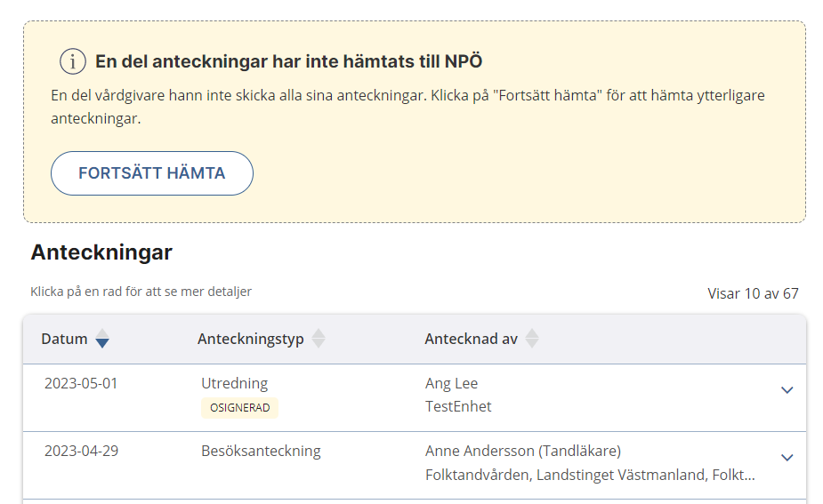

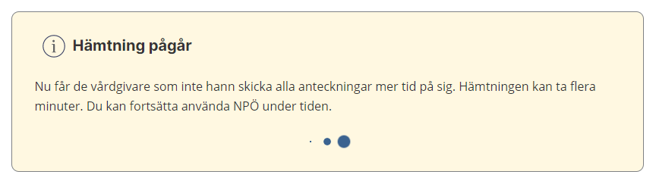

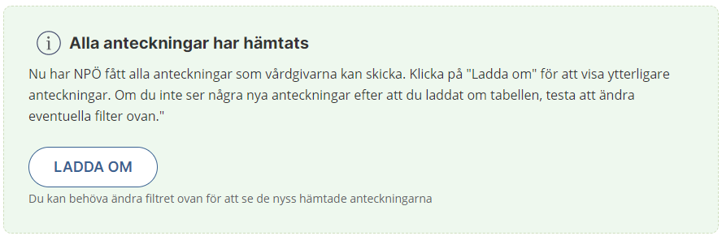

Provsvar
Efter ett förbättringsförslag från kund har rubriken i listan med provtagningar ändrats från ”Svaret skickat till” till ”Beställd av”.
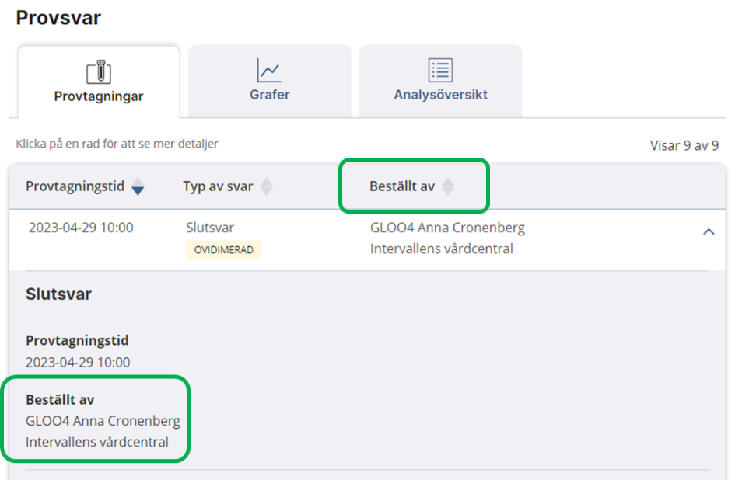

Stabiliserande och tekniska åtgärder
- Implementerat cypress attributen i applikationerna (automatiserade tester)
- Kört dependabot samt genomgång av node-paket
- Uppdaterat sökfunktionalitet för att fungera likt övriga journalmängder
- För övriga Stabiliserande och tekniska åtgärder se avsnitt 2 Åtgärdade JIRA-ärenden.

- Åtgärdade Jira-ärenden
Detta avsnitt av release notes innehåller en fullständig lista av alla åtgärdade ärenden.

Ärendenummer | Sammanfattning
NPOA-648 | Skärmläsare för bilder i Röntgenremisser ger "placeholder image knapp"
NPOA-647 | Röntgenremiss, storbildsläge: varje tryck på Enter ger en till identisk bild som lägger sig bredvid
NPOA-646 | Röntgenremiss "storbildsläge" har ingen visuell indikation på hur bilden ska stängas
NPOA-645 | När remiss-bild är större än normal skärmstorlek kan man inte se översta delen av bilden
NPOA-642 | Nya datum-headern i Journalöversikt försvinner precis innan man ser datum
NPOA-641 | Datum-header visar ibland felaktigt datum och år i Journalöversiktens mobilvy
NPOA-639 | Tillväxtgrafer blir inte bra när det är få mätvärden
NPOA-638 | "Du kan behöva ändra filtret"... är inte borttaget i GD3-informationstexter
NPOA-637 | Onödigt citattecken i slutet av informationstext efter GCD3-hämtning
NPOA-636 | Tillväxt-tabell i mobilvy visar enhet även när mätning saknas i 4.5
NPOA-633 | Gränssnittsfixar för GAI2
NPOA-628 | Om en observation saknar värde visas ingenting upp i gränssnittet i Tillväxt
NPOA-627 | Hangfire-jobb kraschar
NPOA-625 | Om pharmaceuticalHypersensitivity.atcSubstance.code finns visas inte ATC-koden i detaljen i UMI v2
NPOA-624 | Om treatment.pharmaceuticalTreatment.code finns visas inte koden inom parentes i detaljen för Behandling i UMI v2
NPOA-621 | Marginalen nedanför remisstatus har försvunnit
NPOA-619 | Ändring av applikationsinställningar genererar ingen loggpost i Admin användarhistorik
NPOA-612 | Remiss-status borde hämta datum från body.eventTime istf blockComparisonTime (GetRequestActivities 2.0)
NPOA-611 | Rubriken Användare missvisande i Regionala fel
NPOA-610 | Utöka timeout-tiden mot TGPX
NPOA-600 | Skapa enkel funktion i admin för att översätta mellan personnummer och maskat, hashat personnummer
NPOA-599 | Skapa ny kolumn i Systemhändelser där maskat personnummer sparas. Ta bort personnummer på andra ställen i systemhändelser
NPOA-598 | Gå igenom fellog och regionala fel och maska personnummer med hash där det behövs
NPOA-597 | Dölj personnummer med hash
NPOA-595 | Mellanrum mellan antal och modulnamn, samt tillväxtmodulen hamnar snett
NPOA-594 | "Ansvarig" alignar inte med övriga expanderbara delar i detaljen för Remisser
NPOA-593 | Tillväxt: Informationsrutan finns kvar efter att filtering har skett
NPOA-592 | Provsvar - Ändra en rubrik i tabellen
NPOA-591 | Rubriken "Signerad" har fallit bort från Funktionstillstånd och felaktigt hamnat fel i Ansvarig-delen för Vårdplaner
NPOA-587 | Uppgradera våra interna miljöer till SQL server 2022
NPOA-578 | Separera arkitekturen för Journalen och NPÖ i ÖTM-miljön
NPOA-575 | Sökning i provsvar borde även hitta text i contactinformation.text
NPOA-570 | Implementera integration mot loggnings web api:et
NPOA-569 | Identifiera alla ställen där loggning sker i nuläget och styr om till nya loggningsbiblioteket
NPOA-568 | Skapa upp bibliotek som central punkt för all loggning.
NPOA-567 | Säkerställ att allt loggas på samma sätt till Elastic som till SQL server
NPOA-566 | Implementera loggning
NPOA-563 | Skapa eget projekt, repo och pipeline i azure devops för web api
NPOA-561 | Sökresultat - Aktuell söksträng visas inte i sin kontext för remisser
NPOA-557 | Mödravård, Inskrivning: Listan under TIDIGARE GRAVIDITETER OCH FÖRLOSSNINGAR borde vara lika tydlig delning som i Journalen.
NPOA-556 | Tillväxt: Visa alla mätvärden i graf och tabell
NPOA-552 | Patienten ger samtycke-knappen borde vara disabled tills ett datum finns
NPOA-528 | Skapa nytt web api för loggning till Elastic
NPOA-515 | GCD3: NPÖ borde inte vänta på svaret från en hasMore-producent innan den skickar frågan till nästa
NPOA-514 | GCD3: Om det blir fel från en hasMore-producent, så kan andras giltiga svar inte visas
NPOA-507 | Om diagnoser saknas ska informationstexten vara centrerad i fliken Diagnosöversikt
NPOA-506 | Makulerade poster visas inte helt överstrukna i Uthämtade läkemedel
NPOA-505 | Vårdkontaktstyp - använda senaste kodverket för GCC3
NPOA-503 | Innehåll i header och footer är inte alignat
NPOA-493 | GCD3: Förbättringsförslag för informationstext när det finns mer data att hämta
NPOA-492 | GCD3: Förbättringsförslag till informationstext "Ladda om tabellen för att se dem."
NPOA-489 | datumfiltrering med tangentbord fungerar inte om man är snabb
NPOA-488 | Antal poster per informationsmängd inkluderar inte dagar med tidsstämpel 00:00:00 om datumfilter satts på den dagen
NPOA-482 | Sökning ordet gulmarkeras inte på resterade poster efter valet ”Visa alla”.
NPOA-475 | Komprimera ANSVARIG-informationen
NPOA-474 | Diagnoser: Lägg till diagnoskoden i detaljvyn
NPOA-427 | Provsvar - Rubriken felplacerad i mobil
NPOA-422 | Statistik - Står unika invånare i rubrik
NPOA-347 | Chevron hamnar på fel rad i listvyn på skärmar i mellanbredder
NPOA-330 | Admin Informationstexter - Meny saknas för informationstexter, användare med enbart behörighet till driftinformation
NPOA-274 | Admin - Informationstexter - knappen Spara utkast har dålig kontrast
NPOA-275 | Gränssnitt - Anpassa textmarkup för detaljvy
NPOA-297 | Tillväxt - ålder saknas i detaljvyn man når från tidslinjen
NPOA-299 | Röntgenremisser: förbättra utseende på bilder
NPOA-150 | All text ändras inte vid ökad teckenstorlek
NPOA-252 | Sluta skriva diagnos inom parentes i detaljrubrikerna
NPOA-28 | Gränssnitt - "Visa alla"-knappen som finns under tabellposterna borde vara kodad till en knapp
NPOA-262 | Implementera cypress attributen i applikationerna (automatiserade tester)
NPOA-290 | Uppdatera sökfunktionalitet för att fungera likt övriga journalmängder
NPOA-116 | Obesvarade remisser - lite kodstädning
NPOA-141 | Journalöversiktens detaljer har för mycket padding i expanderat läge i mobil
NPOA-89 | Provsvar - asterisk för resultat utanför referensintervall läses inte upp av skärmläsare, del 1
NPOA-289 | Se till att datum alltid framgår på tidslinjen i mobil och desktop
NPOA-205 | Översyn av text som läses upp för skärmläsare för info-i:n
NPOA-130 | Radbyte i Datum-kolumn i tillväxt-tabellen
NPOA-135 | En header är gömd för skärmläsare
NPOA-146 | NPÖ Admin, Administratörer - när sökfiltren öppnas hamnar krysset för att stänga rutan på fel plats
NPOA-9 | Driftinformation - datumfältet blir tomt vid redigera
NPOA-79 | Hantering av XSS i vårdplaner bilagor
NPOA-48 | Globalt filter - Texten i rutan där man väljer vårdgivare får inte plats vid vissa skärmbredder
NPOA-132 | Mellanrummet mellan Uppmärksamhetsinformation och antalet på startsidan blir väldigt stort i mobil

